# Solr安装

1. 下载 <http://lucene.apache.org/solr/>
2. 将solr-4.2.1\example\webapps目录下的solr.war放到tomcat的webapp目录下，这个其实是solr的主程序。
3. 将solr-4.2.1\example\solr目录下的内容copy到D:/Solr Home/solr。
4. 设置solr home目录，在web.xml中添加

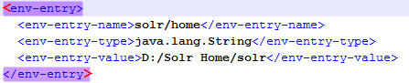

1. 建立索引

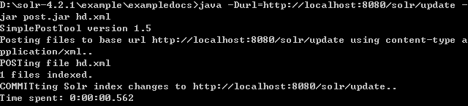

1. 启动tomcat，这样solr默认example就起来了。

# 日志

1. 在solr\WEB-INF目录下建立classes目录，并放入log4j.properties
2. 将solr\WEB-INF\lib\目录下的以下文件删除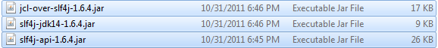

加入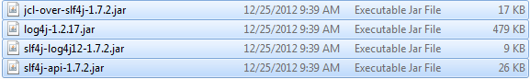

# 对DB建立索引

1. 将solr-4.2.1\example\example-DIH\solr下的db目录copy到solr home
2. 修改solr home目录下的solr.xml, 添加
3. 相关配置文件的修改



1. 修改solrconfig.xml，注意这边的jar包路径的修改



1. 修改db/lib目录下的驱动，与db-data-config.xml中配置的匹配
2. 导入数据并建立索引，<http://localhost:8080/solr/bms/dataimport?command=full-import&clean=true>

# IK中文分词器支持

<http://www.myexception.cn/internet/1252463.html>